Лабораторная работа № 5. Создание Веб-сайта. MVC фреймворки.
#A
Создать простой сайт с формой для выбора напитков (список напитков можно изменить по желанию студента) количества молока и количества сахара. Все поля обязательны для ввода, т. е. нужно добавить проверку вводимых данных.
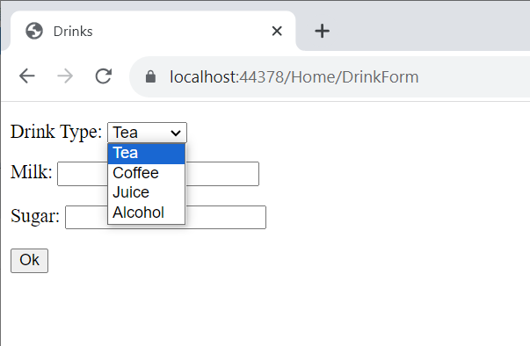
После выбора напитка и указания количества молока и сахара должно отображаться окно с информацией о заказе:
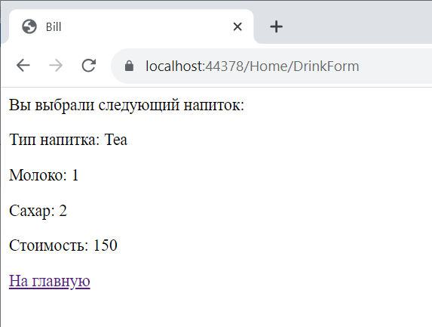
Реализовать 2 варианта: метод GET, метод POST.
#B
В работе из предыдущего пункта (#A) добавить поддержку БД (например сохранять заказы в таблице из БД) с помощью ORM-фреймворка. Реализуйте 3 действия с таблицей из БД (удаление, добавление, изменение)
#C
Реализовать на сайте поиск с автоматическим обновлением (без нажатия кнопки). Список наименований должен выводиться на странице и автоматически обновляться при изменении запроса в текстовом поле (использовать fetch или AJAX-запросы). Хранить список наименований в БД.
#D (по желанию)
Реализовать интернет-магазин. На стартовой странице должен отображаться список товаров (с пагинацией – постраничное отображение товаров). У каждого товара должна быть кнопка добавления товара в корзину товаров (на рисунке – зеленая кнопка Add to cart). Слева должны быть кнопки для каждой группы товаров – при нажатии на кнопку, соответствующую определенной группе в списке товаров отображаются только те, что из выбранной группы.
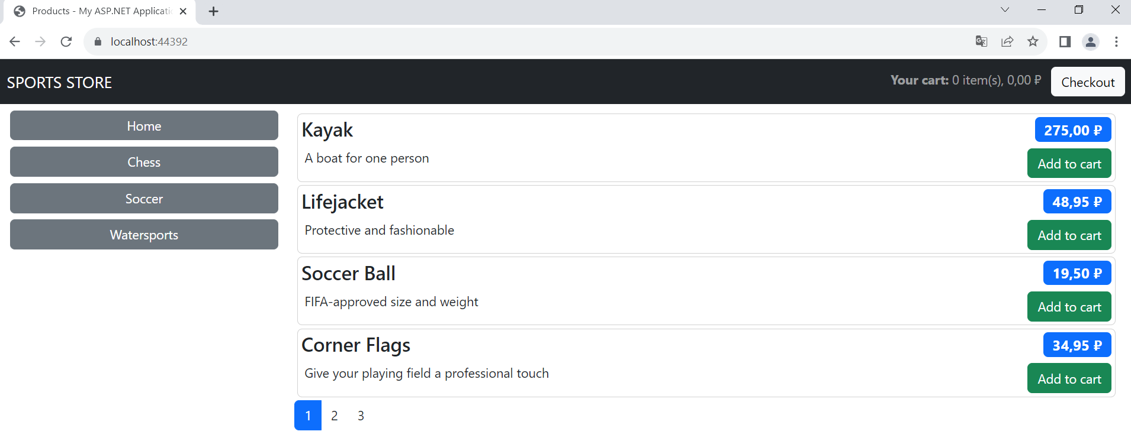
При просмотре корзины товаров должна быть возможность удаления товара (на рисунке – желтая кнопка Remove), кнопка для возврата к списку товаров (на рисунке – синяя кнопка Continue shopping) и кнопка для перехода к оформлению заказа (на рисунке – синяя кнопка Checkout now)
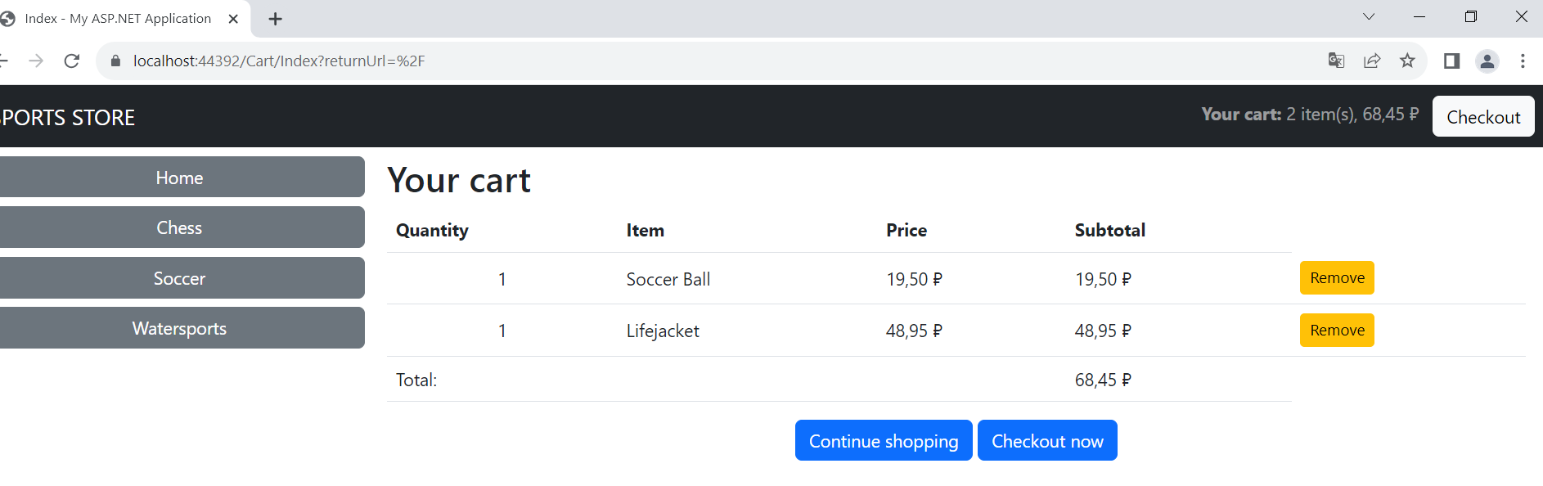
При нажатии по кнопке Checkout now отображается страница для оформления заказа. При нажатии кнопки Complete order (см. рисунок ниже) должна заноситься информация о заказе в базу данных. Цвета, кнопки и другие детали дизайна можно изменять по желанию студента.
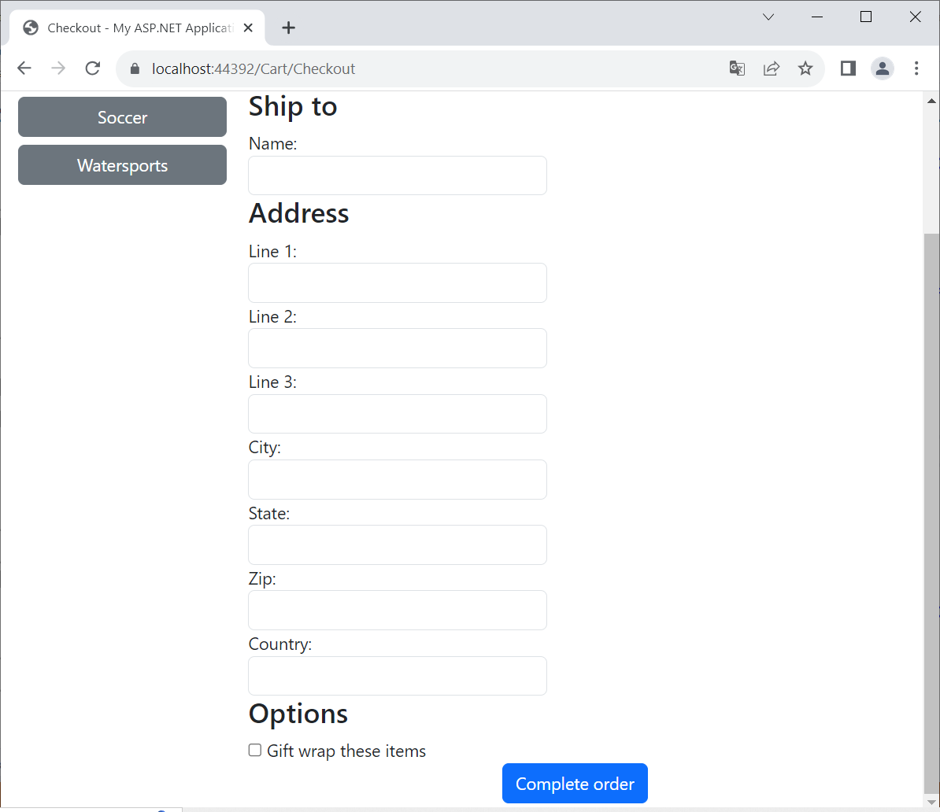

Документация:
1) https://learn.microsoft.com/en-us/aspnet/core/tutorials/first-mvc-app/start-mvc?view=aspnetcore-9.0&tabs=visual-studio
2) https://learn.microsoft.com/en-us/training/modules/build-your-first-aspnet-core-web-app/1-introduction
3) https://learn.javascript.ru/fetch

